E34444444444444444444444444444444444444444444444444444444444444444444444444444444444444444444444444444444444444444444444444444444444444444444444444444444444444444444444444444444444

**Programa de tv**

**“Venciendo los Miedos”**

**2° Básico**

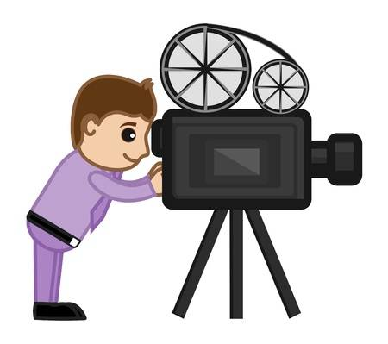

***PROYECTO ARTICULADO SEGUNDO BÁSICO MES DE AGOSTO***

**Programa de tv “venciendo los miedos”**

**Objetivo del proyecto: desarrollar competencias para la vida, vinculadas a la comunicación y la resolución de problemas en contexto de pandemia, durante el mes en curso.**

**Vinculación con el currículum prioritario propuesto por el Ministerio de educación.**

|  |  |  |
| --- | --- | --- |
| **ASIGNATURA** | **OBJETIVO DE APRENDIZAJE** | **INDICADORES** |
| *LENGUAJE Y COMUNICACIÓN* | **OA 5:**  Demostrar comprensión de las narraciones leídas:  •Extrayendo información explícita e implícita.  •Reconstruyendo la secuencia de las acciones en la historia  •Identificando y describiendo las características físicas y los sentimientos de los distintos personajes.  •Recreando, por medio de distintas expresiones (dibujos, modelos tridimensionales u otras), el ambiente en el que ocurre la acción.  •Estableciendo relaciones entre el texto y sus propias experiencias.  •Emitiendo una opinión sobre un aspecto de la lectura.  **OA 23:**  Comprender textos orales (explicaciones, instrucciones, relatos, anécdotas, etc.) para obtener información y desarrollar su curiosidad por el mundo:  •Estableciendo conexiones con sus propias experiencias  •Identificando el propósito  •Formulando preguntas para obtener información adicional y aclarar dudas  •Respondiendo preguntas sobre información explícita e implícita  •Formulando una opinión sobre lo escuchado.  **OA 17:**  Escribir, revisar y editar sus textos para satisfacer un propósito y transmitir sus ideas con claridad. Durante este proceso:  •Organizan las ideas en oraciones que comienzan con mayúscula y terminan con punto  •Utilizan un vocabulario variado  •Mejoran la redacción del texto a partir de sugerencias de los pares y el docente  •Corrigen la concordancia de género y número, la ortografía y la presentación. | * Contestan preguntas que aluden a información explícita o implícita. * Hacen un recuento de la historia oralmente, por escrito o a través de imágenes. * Caracterizan a los personajes mediante representaciones, dibujos, recortes, etc. * Describen, dibujan o recrean el lugar donde ocurre el relato. * Comparan a los personajes con personas que conocen. * Establecen si están de acuerdo o no con acciones realizadas por los personajes y explican por qué. * Explican por qué les gusta o no una narración. * Relacionan información que conocen con la que aparece en el texto. * Comentan situaciones de sus vidas que se asemejan a algún elemento de la historia. * Explican, oralmente o por escrito, información que han aprendido o descubierto en los textos que leen. * Contestan, oralmente o por escrito, preguntas que aluden a información explícita o implícita de un texto leído. * Mencionan información del texto leído que se relaciona con información que han aprendido en otras asignaturas u otros textos. * Describen las imágenes del texto. * Mencionan datos que aparecen en las ilustraciones de un texto. * Evalúan si la imagen de un texto corresponde a la información que aparece en él. * Cumplen exitosamente la tarea descrita en las instrucciones leídas. * Expresan opiniones y las justifican, mencionando información extraída de textos leídos. * Escriben un párrafo que transmite claramente un mensaje. * Marcan las oraciones en las cuales falta mayúscula o punto final y las corrigen. * Incorporan palabras recientemente aprendidas. * Evitan el uso de palabras que no especifican adecuadamente el referente (este, la cosa, la cuestión). * Evitan la repetición de palabras. * Corrigen las faltas de concordancia de género y número entre sustantivo y adjetivo. * Revisan la ortografía de acuerdo con un criterio establecido por el docente. * Mejoran la presentación del texto para publicarlo. |
| *MATEMÁTICA* | Geometría  **OA 15.**  Describir, comparar y construir figuras 2D (triángulos, cuadrados, rectángulos y círculos) con material concreto.  Medición  **OA 19**.  Determinar la longitud de objetos, usando unidades de medidas no estandarizadas y unidades estandarizadas (cm y m), en el contexto de la resolución de problemas. | * Describen figuras 2D con sus propias palabras y determinan sus diferencias. * Construyen figuras 2D (triángulo, cuadrado, rectángulo y círculo) con material concreto como tangrama, papel u otros. * Miden diferentes objetos, usando unidades no estandarizadas, y las comparan. * Miden diferentes objetos, utilizando una regla o huincha (metro) y expresan sus mediciones en unidades estandarizadas. |
| *CIENCIAS NATURALES* | **OA 03**  Observar y comparar las características de las etapas del ciclo de vida de distintos animales (mamíferos, aves, insectos y anfibios), relacionándolas con su hábitat. | * lustran en un esquema las distintas etapas del ciclo de vida de un animal. * Describen los cambios que experimenta un animal en las etapas de su ciclo de vida. * Comparan ciclos de vida de distintos animales en cuanto a similitud con los padres, crecimiento dentro o fuera de la madre. |
| *HISTORIA* | **OA 14**  Conocer, proponer, aplicar y explicar la importancia de algunas normas necesarias para: cuidarse, cuidar a otros y evitar situaciones de riesgo (como seguridad vial, vías de evacuación, adaptaciones para discapacitados, zonas de silencio); organizar un ambiente propicio al aprendizaje y acogedor para todos (por ejemplo, respetar los turnos, cuidar el espacio y las pertenencias comunes y de sus pares, etc.); cuidar el patrimonio y el medioambiente. | * Analicen el rol que cumple un periodista. * Mantenga un respeto por las personas, desarrollando preguntas de respeto. * Sean empáticos con sus pares. |
| *MÚSICA* | **OA01**  Escuchar cualidades del sonido (altura, timbre, intensidad, duración) y elementos del lenguaje musical (pulsos, acentos, patrones, secciones) y representarlos de distintas formas. | * Expresan corporalmente de acuerdo a diversos estímulos sonoros. * Reconocen elementos evidentes del lenguaje musical en variados ejemplos, representándolos de diversas formas (visual y musical). * Reconocen y diferencian sonidos de diversas fuentes. |
| *ARTES VISUALES* | **OA 02**  Experimentar y aplicar elementos de lenguaje visual (incluidos los del nivel anterior) en sus trabajos de arte: línea (vertical, horizontal, diagonal, espiral y quebrada); color (primario y secundario); formas (geométricas). | * Experimentan con diferentes procedimientos y materiales para obtener nuevos colores. * Aplican colores primarios y secundarios en sus trabajos de arte, usando diferentes materiales (por ejemplo: papel crepé, de volantín, témperas, entre otros). * Aplican distintas formas geométricas en sus trabajos de arte. |
| *TECNOLOGÍA* | OA 03Elaborar un objeto tecnológico según indicaciones del profesor, seleccionando y experimentando con: técnicas y herramientas para medir, cortar, plegar, unir, pegar, pintar, entre otras; materiales como papeles, cartones, fibras, plásticos, desechos, entre otros. | * Identifican un objeto tecnológico. * Elaboran un objeto tecnológico. * Utilizan materiales y herramientas para crear un objeto tecnológico. |
| *EDUCACIÓN FÍSICA* | **OA1**  Demostrar habilidades motrices básicas de locomoción, manipulación y estabilidad en diferentes direcciones, alturas y niveles, como saltar de forma continua en un pie y luego en el otro, botear un balón mientras camina, mantener el equilibrio sobre una base a una pequeña altura, realizar suspensiones, giros y rodadas o volteos. | * Ejecutan volteos y giros en forma individual. |
| *INGLÉS* | **OA4**  Escuchar textos orales y aplicar estrategias para apoyar la comprensión; por ejemplo:  › hacer predicciones  › hacer conexiones con conocimientos previos  › relacionar el texto con imágenes  › focalizar la atención en palabras clave.  **(LISTENING)**  **OA11**  Participar en diálogos, interacciones de la clase y exposiciones muy breves y simples, acerca de  temas conocidos o de otras asignaturas:  › usando apoyo del docente y de objetos, gestos e imágenes impresas o en formato digital.  **(SPEAKING)** | * Reconocen palabras clave. * Asocian palabras de uso común a palabras conocidas en español. * Identifican vocabulario de la unidad. * Participan en diálogos. * Hablan sobre experiencias personales. * Usan vocabulario sobre profesiones. |

**Descripción**

El proyecto articulado que a continuación se expone está organizado en tres tareas. Cada una está diseñada para ser realizada en una semana, de manera que estas se puedan organizar en mini tareas que estarán guiadas por un calendario el cual estará adjunto al proyecto, a su vez se trabajara con los textos escolares según corresponda. Durante el desarrollo de las tareas, el apoderado deberá enviar a la profesora jefe evidencias del trabajo ya sean fotos, videos o audios. Además, deberán realizar una autoevaluación que será anexada a los insumos enviados, donde dará cuenta de su trabajo durante la semana, agregando una reflexión en la que deberá señalar las dificultades que tuvo y el impacto que le generó el desarrollo de la tarea.

Estas evidencias darán luces a los docentes del progreso de los estudiantes en cada actividad y así monitorear el proceso educativo que lleva cada alumno en este proyecto. Por otra parte, además se enviará un diploma virtual para motivar la participación de cada alumno(a) en este proyecto.

Cada tarea está vinculada entre algunas asignaturas, al plan lector y también a los objetivos priorizados de cada disciplina.

La dinámica a trabajar con los estudiantes será a través de capsulas explicativas estas serán enviadas a través de grupo de WhatsApp de apoderados, correo electrónico del curso, plataforma del establecimiento, etc. Por otra parte, durante el proyecto del mes de agosto se llevarán a cabo clases virtuales de manera semanal para explicar y responder dudas sobre la actividad que se lleva a cabo en la semana, las cuales estarán dirigidas a los estudiantes.

**Bitácora de lectura.**

Actividad para realizar todos los días (10 min), *si el estudiante lo desea, sino lo* *puede hacer unas dos veces a la semana*. Esta rutina puede ser apoyada por un adulto si es necesario, si el niño prefiere realizarlo en solitario también lo puedo hacer. Lo más importante es que la elección sea libre, donde los niños puedan manipular y familiarizarse con los textos que ellos quieran, ya sea en soporte físico o digital. La bitácora la puede completar sólo o apoyado por un adulto. En el caso de tener impresora la puedes imprimir de lo contrario la debe desarrollar en el cuaderno de lenguaje.

* Elige un libro a tu gusto (puede ser de los que hay en tu casa). Si no tienes en tu casa aquí hay dos links que te llevará a un sitio donde podrás elegir uno que te guste mucho.
* <https://www.vivaleercuentosdigitales.cl/>
* <https://curriculumnacional.mineduc.cl/estudiante/621/w3-article-21133.html>
* Luego que leas el libro deberás completar una bitácora de lectura (**Puede ser en tu cuaderno de lenguaje).**

**BITÁCORA DE LECTURA**



**PRIMERA TAREA**

**Semana del 17 al 21 de agosto**

**Sección comunicación:** “Aprendamos a comunicarnos”.

**Tareas vinculadas con:**

**Historia: OA 14**

**Lenguaje: OA5 OA23 OA17**

**Matemática: OA 19**

**Tecnología: OA 03**

**Inglés: OA4**

**Música: OA01**

* Los alumnos escuchan o leen con ayuda del apoderado el libro del plan lector “Gustavo y los miedos” el cual estará disponible en PDF y audiolibro. (anexada vía correo, WhatsApp, plataforma establecimiento).
* Para iniciar el programa de televisión se necesitará de un micrófono para esto deberás construir un micrófono siguiendo las instrucciones y medidas que serán entregadas en el anexo. Enviar evidencia fotográfica.
* Luego los estudiantes leen las páginas 52 y 53 del libro de historia sobre los medios de comunicación.
* Apóyate en el anexo para responder las siguientes preguntas. (Cualquier integrante de la familia se convierte en el entrevistador y el alumno el entrevistado) Enviar evidencia.

1. ¿Qué labor cumple un periodista?
2. ¿Cómo crees que se comunicaban las personas antes que existieran los medios de comunicación? ¿Cómo se comunicaba Gustavo y la tía Milagros?
3. ¿Por qué es importante mantenernos conectados?
4. Los padres de Gustavo se fueron de viaje, como crees tú que los padres de Gustavo se comunicaron con el si no existieran los medios tecnológicos de comunicación.
5. ¿Qué periodista chileno conoces?
6. Nombra al menos un programa de televisión que te de miedo y uno que te guste.
7. Cuando termines la entrevista canta el coro de la canción de Diego Torres “color esperanza”. <https://www.youtube.com/watch?v=Nb1VOQRs-Vs>

***Coro:*** Saber que se puede  
Querer que se pueda  
Quitarnos los miedos  
Dejarlos afuera  
Pintarse la cara  
Color esperanza  
Tentar al futuro  
Con el corazón.

**Inglés:**

1. Gustavo está jugando a ser un periodista y va a entrevistar a un reconocido cantante, ¿Recuerdas lo que hace un periodista? Los **periodistas** trabajan con la información: investigan, redactan, editan y presentan noticias o reportajes. Trabajan en periódicos, revistas, diarios, publicaciones online, radio y televisión. Ahora que sabes lo que hace un periodista, escucha el siguiente diálogo___. Elige un personaje y practica su pronunciación. Luego, con ayuda de un adulto, graba el diálogo completo en un video para tu programa de televisión.

|  |  |
| --- | --- |
| Gustavo | Good morning **(Good morning)** Buenos días |
| Cantante | Good morning **(Good morning)** Buenos días |
| Gustavo | What’s your name? what do you do? **(wots ior neim? Wot du iu du?)** ¿Cuál es tu nombre? ¿A qué te dedicas? |
| Cantante | My name is Diego Torres. I am a singer. **(Mai neim is Diego Torres. Ai am a singer**) Mi nombre es Diego Torres. Soy cantante. |
| Gustavo | That’s great! thank you. **(dats greit, zenk iu!)** ¡Eso es genial! gracias |
| Cantante | You are welcome, bye. **(iu ar welkom, bai)** De nada, adiós. |
| Gustavo | Bye**. (bai)** Adiós. |

1. Ayudemos a Gustavo a conocer sobre más oficios y profesiones, observemos las páginas 68 y 69 del libro (Student’s Book). Finalmente, escucha el audio __ y práctica la pronunciación.
2. Si quieres reforzar, te invito a observar el siguiente video sobre profesiones y oficios: <https://youtu.be/ufGCxcU0iWE> (Hasta el minuto 08:58)

**SEGUNDA TAREA**

**Semana del 24 al 28 de agosto**

**Sección cocina:** “Cocinando emociones”.

**Tareas vinculadas con:**

**Lenguaje: OA5 OA23 OA17**

**Matemática: OA 19 Y OA 15.**

**Tecnología: OA 03**

* Los alumnos nuevamente escuchan o leen con ayuda del apoderado el libro del plan lector “Gustavo y los miedos” el cual estará disponible en PDF y audiolibro. (anexado vía correo, WhatsApp, plataforma establecimiento)
* En conjunto con la familia responden en forma oral las siguientes preguntas. MADRE SE CONVIERTE EN LA ENTREVISTADORA Y ALUMNO (A) EN EL INVITADO DEL PROGRAMA.

1. ¿Cuáles son las cosas que le empiezan a dar miedo a Gustavo?
2. ¿En qué parte del cuerpo de Gustavo se instalaban los miedos?
3. ¿A partir de qué momento Gustavo decide vencer todos sus miedos?

* ¿Qué descubrió Gustavo en la actitud del pájaro? Graba la evidencia de esta entrevista y envíala a tu profesora.
* Como sabemos tía Milagros es una amante de la cocina, debía alimentar muy bien a Gustavo, es por eso, que creó una rica receta de cocina. Para poder seguir las instrucciones a la perfección deberás observar un ppt de un texto instructivo.
* Ahora para demostrar que ya sabes ¿Qué es un texto instructivo?, crearás una breve “Receta de las emociones”, escríbela con ayuda de tu familia.
* Ahora “manos en la masa” Observa el video de esta exquisita receta creada por las asistentes.
* Observa y lee el anexo de 4 distintas recetas geométricas, con ayuda de un adulto escoge la que más te acomode contemplando los ingredientes y materiales que tengas en tu casa, una vez elegida la receta graba la sección de cocina siguiendo el paso a paso, en la que tendrás que utilizar las figuras geométricas para darle forma a tu comida. Graba la evidencia de esta sección y envíala a tu profesora.

**TERCERA TAREA**

**Semana del 31 al 4 de septiembre**

**Sección salud:** “Etapas del ciclo de la vida”

**Tareas vinculadas con:**

**Ciencias Naturales (OA03)**

**Arte: OA 02**

**Educación física: OA1**

**Matemática: OA19**

* Para iniciar esta sección deberás observar y leer del texto del alumno de ciencias naturales las páginas 84 a la 87.
* Observa en tu familia las diferentes etapas de la vida si tenemos tres personas en la casa en qué etapa de la vida se encuentra y realiza en una pared una forma de medida para observar la diferencia de las medidas.

**Ejemplo**: si hay un bebé cuántos centímetros mide y el estudiante o entre el estudiante y el apoderado.

* Junto con la familia juegan a entrevistarse un integrante se convierte en un entrevistado y el estudiante es el entrevistador. Realiza la entrevista al familiar respondiendo las siguientes preguntas:

1. ¿Conoces las etapas de vida de los animales?
2. ¿Qué etapa de la vida de los seres humanos se parece a la etapa donde el pajarito inicia a volar?
3. ¿En Qué etapa de vida estaba el pajarito del cuento de Gustavo?
4. ¿Qué perdió Gustavo observando la etapa de vida del pajarito? (Esta entrevista debe ser la evidencia de la actividad grabando un video ya que es un programa de TV.)

**Educación física:** Cómo sabemos Gustavo es muy valiente y ha vencido todos sus miedos.

¿Tienes miedos? Con ayuda de esta técnica del Yoga y sus emociones te ayudaremos.

* El trabajo por realizar consiste en que los alumnos (as) memoricen posturas de yoga relacionadas con objetos, animales, naturaleza, etc. Las cuáles serán adjuntadas en los anexos para que ellos las reconozcan y practiquen en familia.
* Dibuja en tu cuaderno de artes las posturas de yoga utilizando figuras geométricas, líneas rectas y curvas. Envía como evidencia fotográfica las distintas posturas de yoga.
* Al momento de la clase (CLASE VIRTUAL GUIADA) la profesora de educación física les leerá un cuento que indica las posturas de yoga mencionadas. Estos ejercicios están relacionados con la apertura del pecho, equilibrios, rodadas. Los cuales ayudan a perder el miedo, tratar la ansiedad, etc.

**Material de apoyo gráfico de Matemáticas.**

**Las figuras geométrica:**

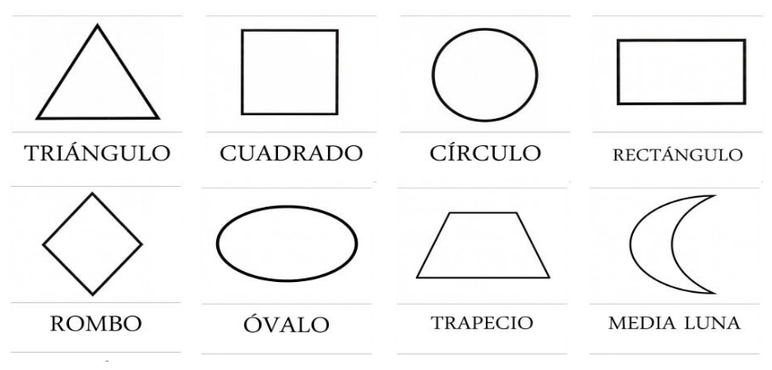Son figuras planas, no ocupan un espacio y se crean utilizando líneas rectas y líneas curvas.

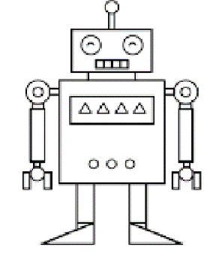

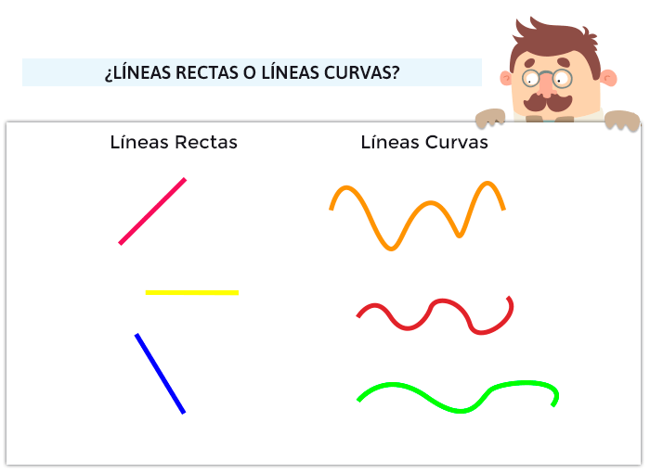

**Unidades de medida estandarizadas.**

**La longitud:**

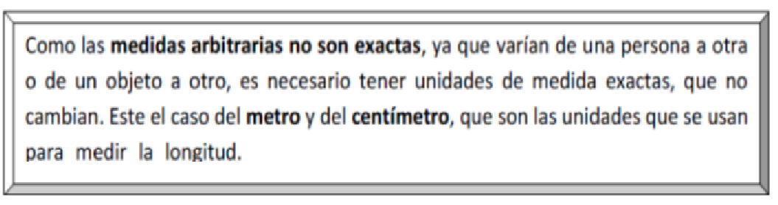Es la que determina la distancia que hay entre dos puntos.

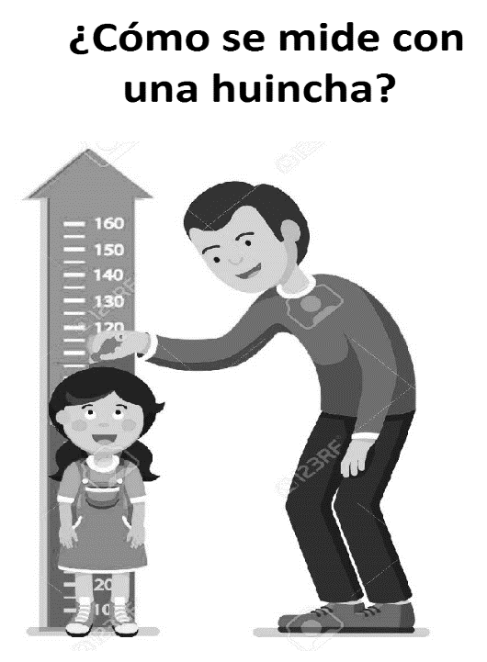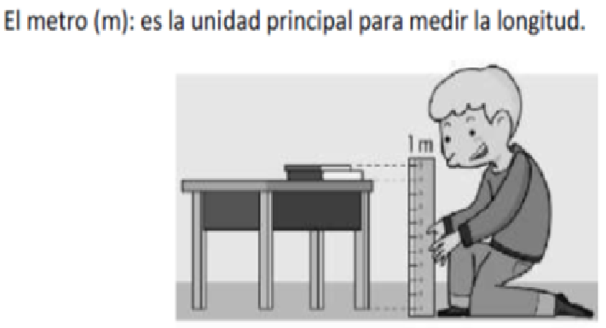

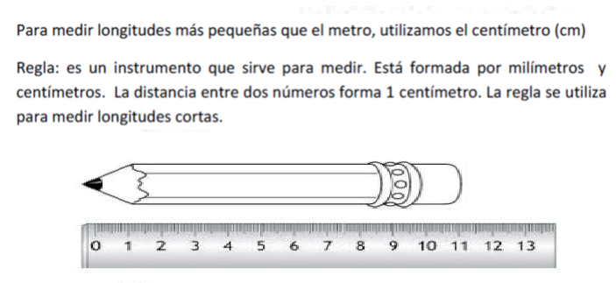

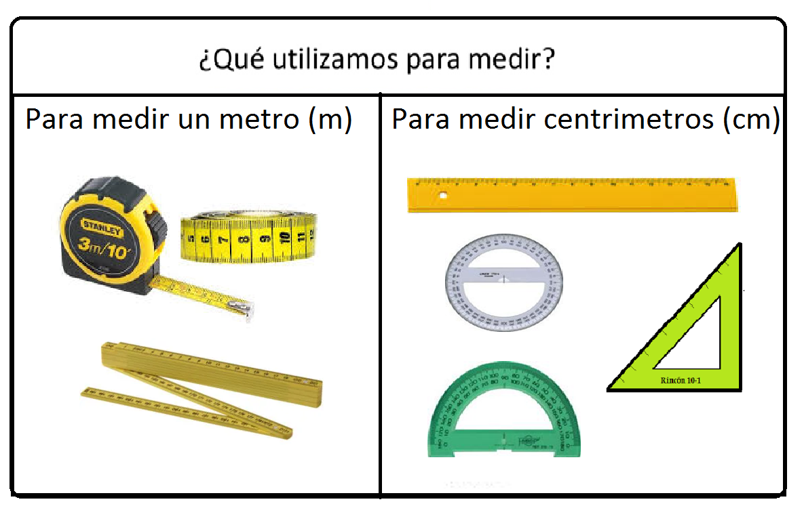

**Pasos para la confección de un micrófono.**

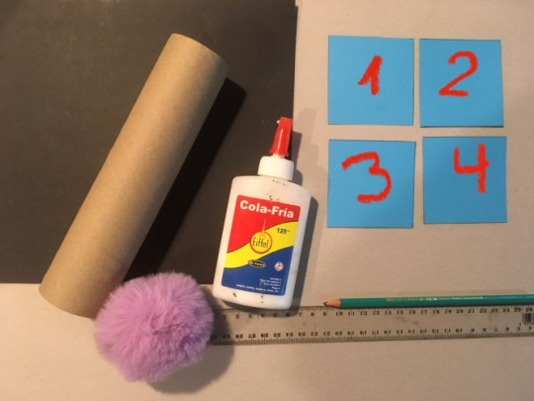**Materiales:**

* + 1 cono de nova o dos de papel higiénico.
  + Cartulina (2 colores a elección).
  + Regla.
  + Tijera.
  + Cola fría o silicona.

1. Corta 4 cuadrados de 7x7 cm

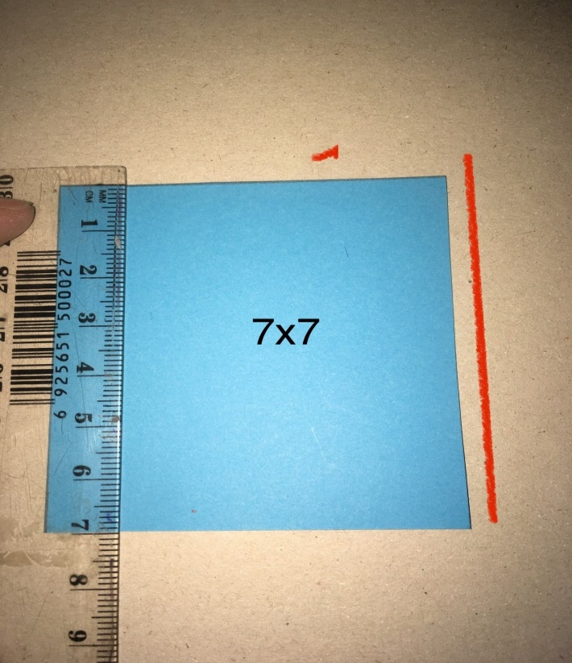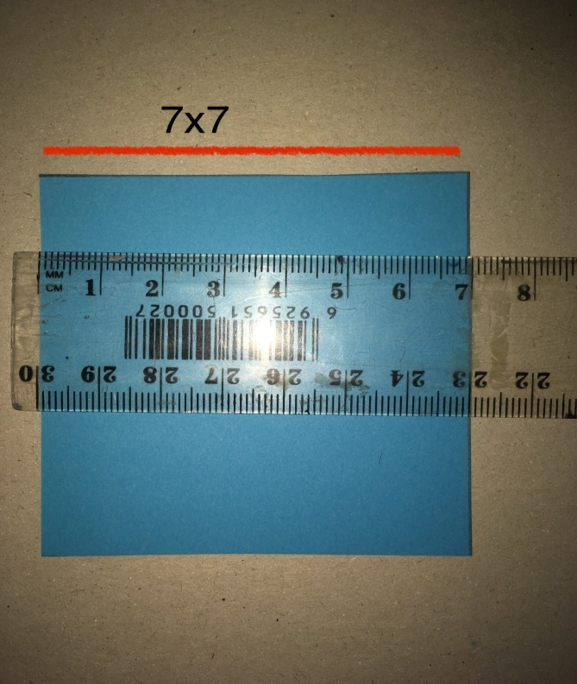

1. Corta un rectángulo para forrar el cono de 25x20cm, también corta un círculo de las mismas medidas del cono.

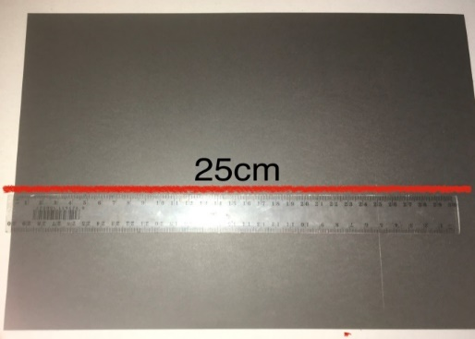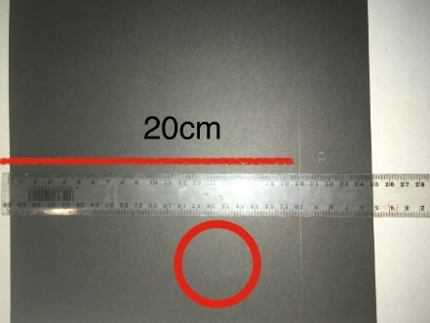

1. Realiza el armado de tu micrófono, busca una pelota o con papel arrugado apretarlo y quedara un circulo simulando la parte de arriba del micrófono. Ahora puedes decorar como tú quieras.

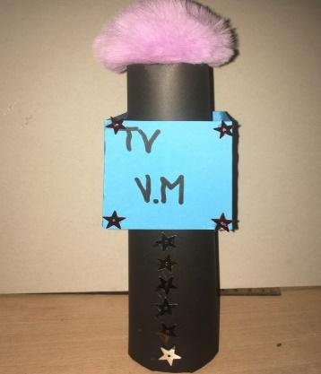

**Material de apoyo gráfico de Historia, geografía y ciencias sociales.**

Para poder hablar con las personas ocupamos distintos medios de comunicación, los cuales se han ido modificando con el tiempo. A continuación te presento algún medio de comunicación y sus trabajos.

¿Cómo nos comunicamos las personas?

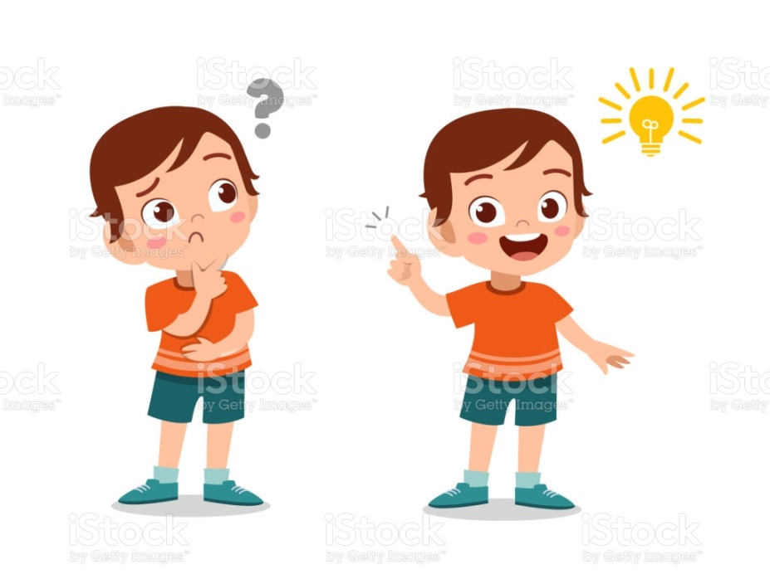

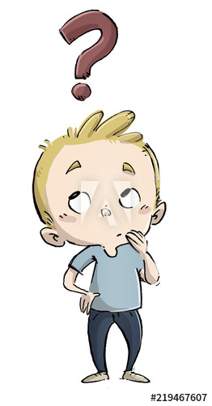

# Periodista reportando:

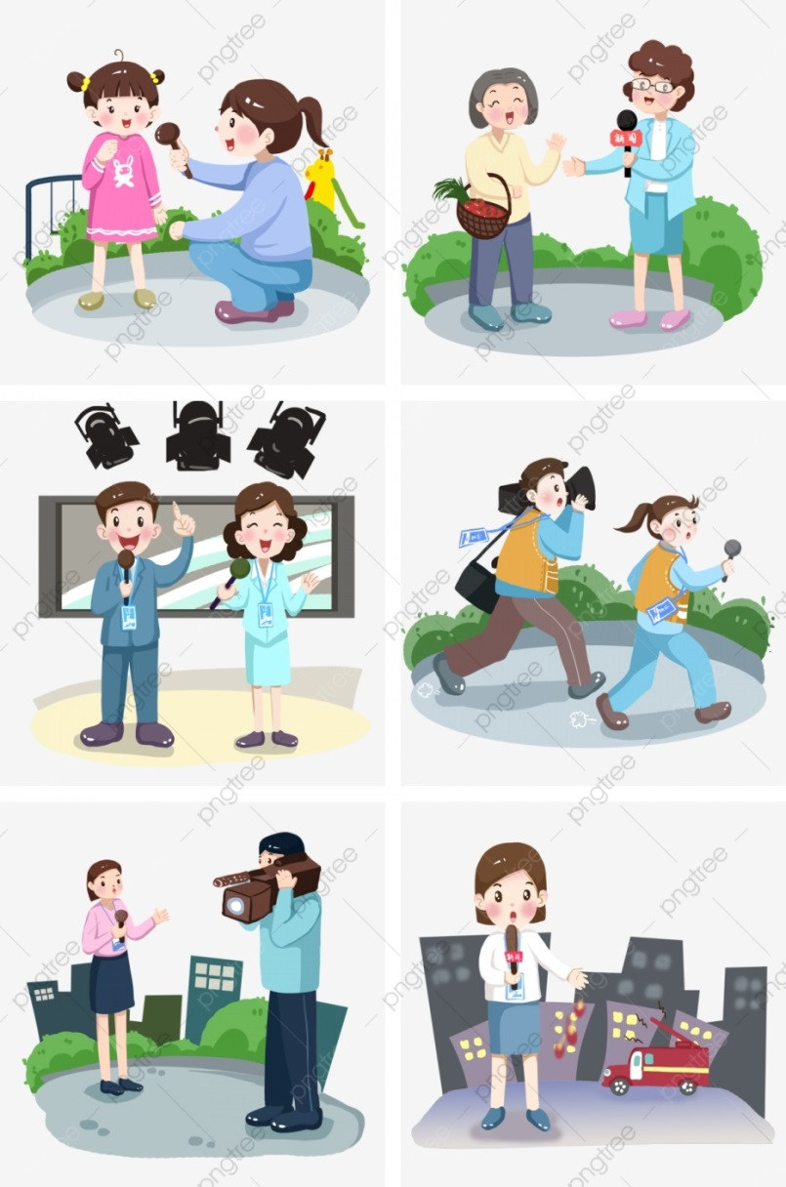

Los periodistas trabajan con la información: investigan, redactan, editan y presentan noticias o reportajes. Trabajan en periódicos, revistas, diarios, publicaciones online, radio y televisión.

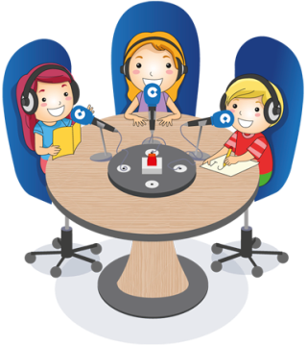**Locutor de radio:**

Un locutor es el individuo que se dedica a presentar noticias música en los programas de radio y televisión.

**Agente en un centro comercial:**



Un**asesor de call center**es aquella persona**encargada de atender cada llamada** que algún consumidor de determinado producto o servicio haga, con el fin de despejar alguna duda relacionada con los mismos.

**Niños utilizando teléfono celular:**

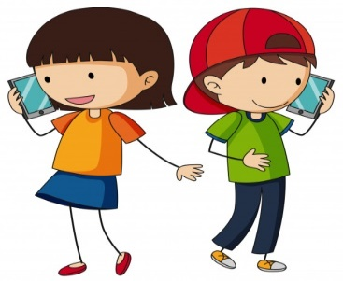

En la actualidad hay muchos niños de tu edad que ya saben hacer uso del teléfono celular, eso también es un medio de comunicación que mantenemos, con nuestras familias, amigos y ahora con nuestra escuela.

|  |  |
| --- | --- |
| **Panqueques Geométricos**  **Ingredientes:**   * 2 huevos * 1 taza colmada de Harina (sin polvos de hornear) * 1 taza (200 cc) de Leche * 1 cucharadita de aceite * 1 pizca de sal * Manjar (dulce de leche) * Crepas Crepe Pancake Francés - Gráficos vectoriales gratis en PixabayAzúcar flor (también llamada impalpable, glass) para decorar (opcional)   **Preparación**   1. Para comenzar nuestra receta de **panqueques** debemos poner la leche junto a los huevos en una licuadora. 2. Luego, debemos vaciar la mezcla obtenida en un bowl, **añadir la harina, la cucharadita de aceite** y mezclar bien. 3. El siguiente paso es calentar un poco de aceite en un sartén (ojalá de teflón) y **cubrir con nuestra mezcla toda la superficie**, dorar por ambos lados*, retirar y dejar enfriar. 4. Así, cuando ya terminamos de preparar toda la mezcla, podemos comenzar a **cortar los panqueques de diferentes formas geométricas ( círculo, cuadrado, triangulo, rectángulo) para luego rellenarlos con manjar.** 5. Finalmente puedes **decorar** de dos formas: espolvoreando los panqueques con **azúcar flor** o disolviendo con leche un poco de manjar para trazar líneas sobre los panqueques. | **Brochetas de frutas Geométricas**  **Ingredientes:**   * 1 manzana * 1 naranja * 1 platano. * 1 palito de brocheta   **Preparación**   1. Trocee la fruta y dele diferentes formas geométricas 2. brochetas de frutas: seguimiento de patrones – Mamá es GeekA continuación, insértel a en los palitos de la brocheta. |

**Material de apoyo gráfico de Lenguaje y comunicación.**

|  |  |
| --- | --- |
| **Galletas Geométricas**  **Ingredientes:**   * 2 tazas de harina (280 gramos) * ½ taza de azúcar (100 gramos) * 125 gramos de mantequilla * 1 huevo * 1 cucharadita de esencia de [vainilla](https://www.recetasgratis.net/Recetas-con-vainilla-ingredientes_recetas-634_1.html) (opcional) * 1 tarro de [dulce de leche](https://www.recetasgratis.net/Dulce-leche-busqCate-1.html) o virutas de colores para decorar   **Preparación**   1. En un recipiente con la capacidad suficiente, introduce **la harina y la mantequilla** y mezcla bien ambos ingredientes. También precalienta el horno a 190 ºC para empezar a hacer estas galletas geométricas. 2. Incorpora **el azúcar, el huevo y la esencia de vainilla** (si lo deseas) cuando la harina y la mantequilla estén bien integradas y sigue mezclando. Verás que llegará un momento en el que no podrás seguir trabajando deberás amasarla con las manos. 3. Deberás amasar hasta que la mezcla de las galletitas fáciles se torne compacta y no se quede pegada entre tus dedos. Conseguido esto, espolvorea un poco de harina sobre una superficie, coloca la masa y extiéndela con la ayuda de un rodillo. Tienes que estirarla hasta que tenga un **grosor aproximado de 1 centímetro**. Luego, con un molde para galletas, o con un cuchillo en su defecto, corta para darles varias formas geométricas. 4. Es el momento de hornearlas. Para ello, coloca todas las galletitas sobre una bandeja y **hornéalas durante 8-10 minutos**. Es fundamental que las vigiles, puesto se hacen muy rápido y puedes correr el riesgo de que se quemen. Sabrás que están listas cuando estén ligeramente doradas. Al momento de retirarlas ten cuidado y usa una espátula para cogerlas, ya que quemarán. Deja que se enfríen y ¡a comer!   RECURSOS y ACTIVIDADES para Educación Infantil: Actividades para ... | **Churrascas Geométricas**  **Ingredientes:**   * 500 grs de harina sin polvos * ⅓ taza de aceite o manteca * ¾ taza de agua tibia aprox * 1 cdta de sal * ½ cdta de polvos de hornear o bicarbonato   **Preparación**   1. Comienza mezclando en un bol grande los ingredientes secos; harina, sal y polvos de hornear. Agrega el aceite y comienza a batir en batidora eléctrica o con las manos si prefieres. 2. Continua agregando el agua tibia de a poco hasta que veas que tu masa está lo suficientemente humectada para no pegarse en las manos pero que está blandita y maleable. 3. Cuando la masa esté lista retírala del bol y forma bollos (bolitas), de unos 70 grs aprox. Con esta receta te deberían salir unos 9 pancitos. 4. Comienza a aplanar los panes hasta darle el espesor, tamaño y formas geométricas. 5. Recuerda que como estos pancitos se hacen en sartén o tostador no tienen que ser muy gruesos si no, no se cocinarán al interior. 6. Calienta un sartén SIN aceite y comienza a cocinar los pancitos dándolos vuelta constantemente para que se cocinen ambos lados y no se quemen. 7. Este proceso dura entre 10 y 15' dependiendo de tu cocina. 8. Listo!! super mega simples, rápidos y tan tan ricos que apuesto que cuando termine la cuarentena seguirás preparándolos |

**Material de apoyo gráfico de Ciencias Naturales.**

**Etapas de la vida**

Una vez que observes en el libro de ciencias naturales de 2° básico, unidad 3 lección 6 página desde la 84 hasta la 87 y 92, 93 para seguir las secuencias de las etap.



**ETAPAS DE LA VIDA ANIMAL**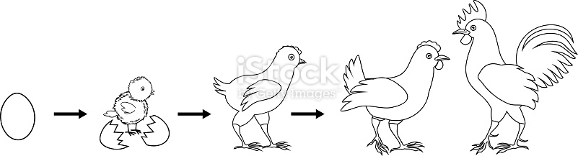

Ejemplo si hay un bebe cuantos centímetros mide y el estudiante o entre el estudiante y el apoderado.

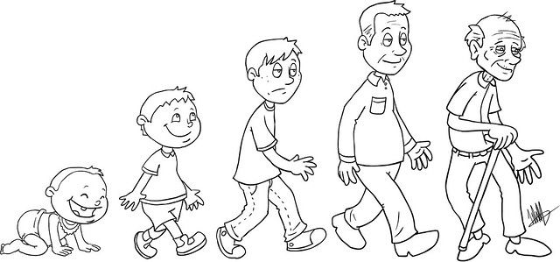

BEBE

NIÑO

ADULTO MAYOR

ADULTO

ADOLESCENTE

ETAPAS DE VIDA:

Observa en tu familia las diferentes etapas de la vida si tenemos tres personas en la casa en qué etapa de la vida se encuentra y realiza en una pared una forma de medida para observar la diferencia de las medidas.

|  |  |
| --- | --- |
| **Etapas de la vida** | Medidas del hogar |
| **Nace: bebe** |  |
| **Crece: niños** |  |
| **Desarrolla adolescente** |  |
| **reproduce : Adulto** |  |
| **Muere: Adulto mayor** |  |

Cuadro comparativo etapas de la vida animal y humana.

Escribe en el cuadro comparativo en qué etapa se encuentras los familiares que habitan en tu casa.

|  |  |
| --- | --- |
| Una pajarito | Miembros de la familia |
| Huevo | Embarazada; |
| nace | Bebe; |
| crece | Niños: |
| desarrolla | Adolescente: |
| reproduce | Adulto: |
| vejez | Adulto mayor: |

**Material de apoyo grafico Educación Física**

**Yoga y emociones**

El yoga tiene múltiples beneficios debido a que trabaja todo el ser, desde lo corporal hasta lo emocional. Siendo este uno de los ejercicios y estilo de vida más integrales.

La Conexión con su interior y reconocer cada una de las emociones son sólo algunos de los beneficios que otorga la práctica de yoga a los niños. La movilidad y elasticidad, calma emocional, seguridad en sí mismo, así como la concentración son otras de las ganancias para quienes practican esta disciplina.

ARBOL PERRO COBRA

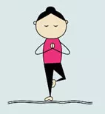 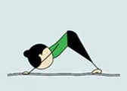 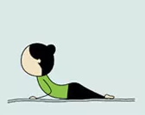

GATO MARIPOSA

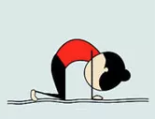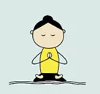

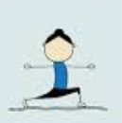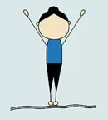MONTAÑA GUERRERO

|  |  |  |  |  |
| --- | --- | --- | --- | --- |
| **LUNES** | **MARTES**  Calendario mes de Agosto | **MIÉRCOLES** | **JUEVES** | **VIERNES** |
| 3  EVALUACIÓN PROYECTO MES DE JULIO | 4  EVALUACIÓN PROYECTO MES DE JULIO | 5  EVALUACIÓN PROYECTO MES DE JULIO | 6  EVALUACIÓN PROYECTO MES DE JULIO | 7  EVALUACIÓN PROYECTO MES DE JULIO |
| 1O  RECESO  PEDAGÓGICO | 11  RECESO  PEDAGÓGICO | 12  RECESO  PEDAGÓGICO | 13  RECESO  PEDAGÓGICO | 14  RECESO  PEDAGÓGICO |
| 17  Confecciona un micrófono. Sigue las instrucciones en los anexos de matemática. Enviar evidencia fotográfica del micrófono.  Los alumnos escuchan o leen con ayuda del apoderado el libro del plan lector “Gustavo y los miedos” el cual estará disponible en PDF y audiolibro. (anexado vía correo, WhatsApp, plataforma establecimiento) | 18  Los alumnos leen las páginas 52 y 53 del libro de historia sobre los medios de comunicación.  Leer el anexo de historia que habla de las entrevistas.  **Completa bitácora de lectura 10 minutos.** | 19  **“Creación de la entrevista”**  Antes de grabar escribe las respuestas de tu entrevista en el cuaderno de historia y comienza a grabar la entrevista. Enviar evidencia de la entrevista. | 20  Gustavo está jugando a ser un periodista y va a entrevistar a un reconocido cantante, ¿Recuerdas lo que hace un periodista?,  Escucha el siguiente diálogo___. Elige un personaje y practica su pronunciación.  Ayudemos a Gustavo a conocer sobre más oficios y profesiones, observemos las páginas 68 y 69 del libro (Student’s Book). Finalmente, escucha el audio __ y practica la pronunciación. | 21  Luego con ayuda de un adulto graba el diálogo completo para tu programa de tv. Envía evidencia del video. |
| 24  Los alumnos nuevamente escuchan o leen con ayuda del apoderado el libro del plan lector “Gustavo y los miedos” el cual estará disponible en PDF y audiolibro. (anexado vía correo, WhatsApp, plataforma establecimiento)  En conjunto con la familia responden en forma oral. MADRE SE CONVIERTE EN LA ENTREVISTADORA Y ALUMNO (A) EN EL INVITADO DEL PROGRAMA. Enviar evidencia, video de la entrevista. | 25  Como sabemos tía Milagros es una amante de la cocina, debía alimentar muy bien a Gustavo, es por eso, que creó una rica receta de cocina.  Observan un ppt de un texto instructivo.  Ahora para demostrar que ya sabes qué es un texto instructivo crearás una breve “Receta de las emociones”, escríbela con ayuda de tu familia. | 26  Observa los videos y anexos de las recetas geométricas.  Observa el anexo de figuras geométricas. | 27  Lee instrucciones de la receta y recolecta los ingredientes.  **Completa bitácora de lectura 10 minutos.** | 28  Ahora “manos en la masa” Sigue las instrucciones de la receta escogida.  Graba la evidencia de esta sección y envíala a tu profesora. |
| 31  Para iniciar esta sección deberás observar y leer el texto del alumno de ciencias naturales las páginas 84 a la 87 y de la 92 a la 93. Además, te puedes apoyar en el anexo de ciencias naturales.  Observa y luego escribe en tu cuaderno las medidas de los familiares que habitan en casa, según las diferentes etapas de la vida, Ahora compara las medidas de los integrantes de tu familia, para eso utiliza una huincha de medir y compáralo en la muralla.  Apóyate del recuerda que encontraras en el anexo para el registro de las medidas. | 1  Realiza la lectura de libro “Gustavo y los miedos” nuevamente. | 2  Junto con la familia un familiar se convierte en el entrevistado y el estudiante en el periodista. Realiza la entrevista al familiar respondiendo oralmente las preguntas que aparecen en el proyecto.  Envía un video de evidencia respondiendo las preguntas del programa de tv. | 3  Apóyate del anexo para conocer las distintas posturas de yoga y apréndelas y practícalas para la actividad que se realiza en la clase virtual.  **Completa bitácora de lectura 10 minutos.** | 4  Dibuja las posturas de yoga en tu cuaderno de artes, utilizando figuras geométricas, líneas rectas y curvas. Envía como evidencia fotográfica las distintas posturas de yoga que dibujaste en tu cuaderno. |

**Pauta de evaluación por estudiante. (Lo completa cada docente jefe)**

**INDICADORES DE LOGRO: L : Logra el criterio establecido.**

**ML: Logra medianamente el criterio establecido**

**NL: No logra el criterio establecido.**

Al finalizar la evaluación se podrá sacar un porcentaje, para saber en qué nivel de logro se encuentra cada estudiante.

|  |  |  |  |  |
| --- | --- | --- | --- | --- |
| **ASIGNATURA** | **CRITERIO** | **L** | **ML** | **NL** |
| **LENGUAJE** | * Cumplen exitosamente la tarea descrita en las instrucciones leídas. * Escriben un párrafo que transmite claramente un mensaje. * Contestan preguntas que aluden a información explícita o implícita. |  |  |  |
| **HISTORIA** | * Analicen el rol que cumple un periodista. * Mantengan un respeto por las personas, desarrollando preguntas de respeto. * Sean empáticos con sus pares. |  |  |  |
| **MATEMÁTICA** | * Construyen figuras 2D (triángulo, cuadrado, rectángulo y círculo) con material concreto como tangrama, papel u otros como galletas. * Identifican la regla y el metro o huincha como instrumentos de medición de longitud con unidades estandarizadas. |  |  |  |
| **CIENCIAS NATURALES** | * Comparan ciclos de vida de distintos animales en cuanto a similitud con los padres, crecimiento dentro o fuera de la madre. |  |  |  |
| **ARTES** | * Aplica distintas formas geométricas en sus trabajos de arte. |  |  |  |
| **MÚSICA** | * Reconocen elementos evidentes del lenguaje musical variados ejemplos (visual y musical). |  |  |  |
| **TECNOLOGÍA** | * Elaboran un objeto tecnológico. * Utilizan materiales y herramientas para crear un objeto tecnológico. |  |  |  |
| **EDUCACIÓN FÍSICA** |  |  |  |  |
| **INGLÉS** | * Reconocen palabras clave. * Asocian palabras de uso común a palabras conocidas en español. * Identifican vocabulario de la unidad. * Participan en diálogos. * Hablan sobre experiencias personales. * Usan vocabulario sobre profesiones. |  |  |  |

**Autoevaluación**

**(Cuando termines el proyecto envíale una foto a tu profesora jefe)**

|  |  |  |  |
| --- | --- | --- | --- |
| **Indicadores de evaluación** | C:\Users\beatriz\Desktop\TELE TRABAJO\imagenes-de-emojis-para-colorear.jpg | C:\Users\beatriz\Desktop\TELE TRABAJO\7139dfb352842395fc599105d0778ad5.jpg | C:\Users\beatriz\Desktop\TELE TRABAJO\d9b24eb9adc44c4cb100650196c3ee3c.jpg |
| 1. Tuve interés y me esforcé por realizar mis tareas. |  |  |  |
| 1. Las actividades me parecieron fáciles de realizar. |  |  |  |
| 1. Soy responsable y envió todas las evidencias a mi profesora. |  |  |  |
| 1. Me gusta ser apoyado/a por mi familia mientras realizo mis trabajos escolares. |  |  |  |
| 1. Solicité apoyo a mi profesora para realizar las tareas que no comprendí |  |  |  |
| 1. Organizo mis días de cada semana, para trabajar en mi proyecto articulado |  |  |  |

En la siguiente pauta de autoevaluación, queremos que valores tu desempeño en el desarrollo del proyecto articulado, correspondiente al mes de julio. Solo debes marcar con una **cruz X** el casillero con la carita que más te represente por cada indicador de evaluación. Recuerda que debes contestar con total sinceridad, así sabremos cómo fue el trabajo que realizaste junto a tu familia.

|  |  |  |
| --- | --- | --- |
| **SIMBOLOGÍA** | | |
| C:\Users\beatriz\Desktop\TELE TRABAJO\imagenes-de-emojis-para-colorear.jpg | C:\Users\beatriz\Desktop\TELE TRABAJO\7139dfb352842395fc599105d0778ad5.jpg | C:\Users\beatriz\Desktop\TELE TRABAJO\d9b24eb9adc44c4cb100650196c3ee3c.jpg |
| SIEMPRE | A VECES | NUNCA |